•••Карапузики•••

http://www.liveinternet.ru/users/3346325/post124032601/
Olga-canada http://www.liveinternet.ru/users/3346325/profile

Год назад связала свою первую авторскую игрушку. Радости не было предела! Составила даже описание. А вчера, когда девочку-собачку у меня забрали в подарок одной маленькой девчушке, я вспомнила, что так нигде и не опубликовала свое первое(и пока последнее ) описание. Так что публикую здесь, надеюсь, что кому-то понравится и захочется связать такого песика-Карапузика.
На первом фото - с прототипом, остальные все мои:)

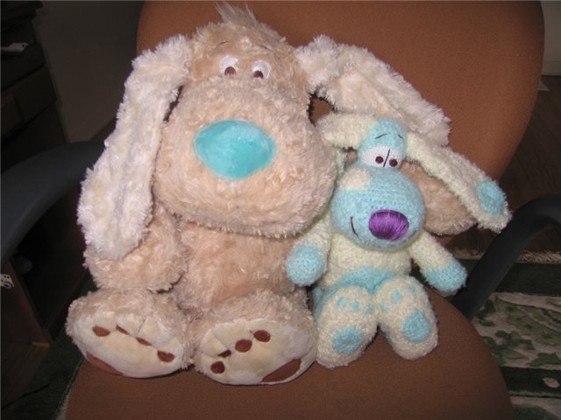

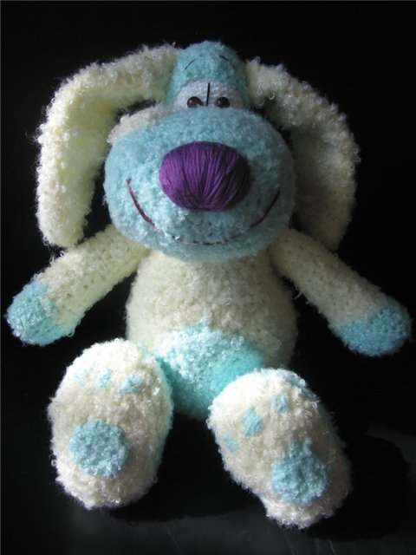

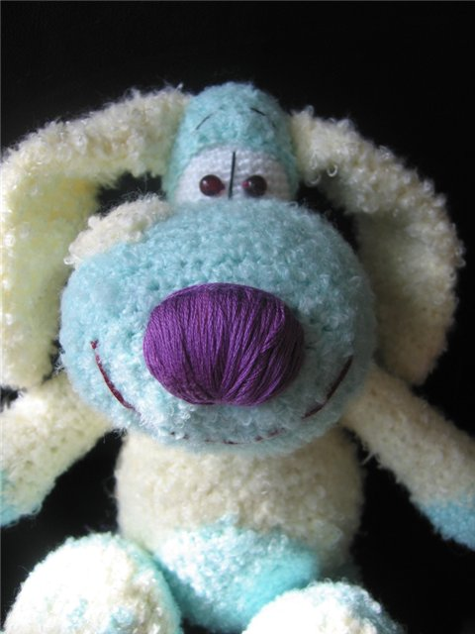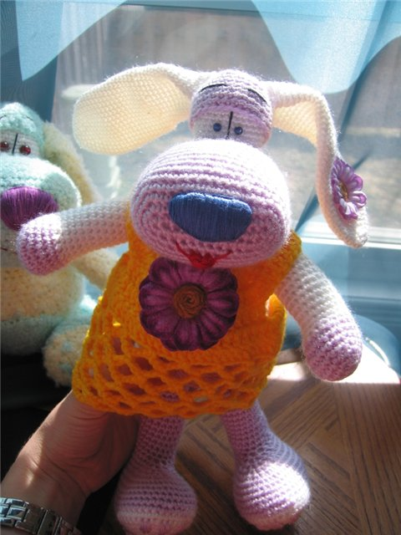

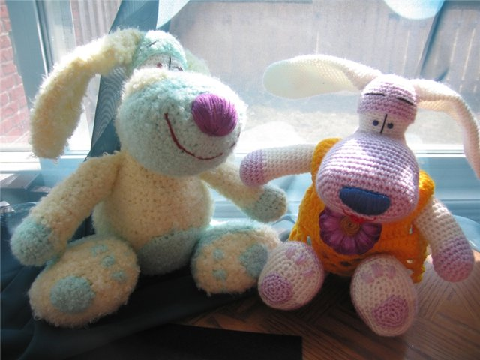
Собачка Карапузик.
Исходные материалы:
• акрил или меланж двух цветов, примерно по 70гр.
• мулине для вышивания носа, рта и глаз
• бусинки или пуговицы для глаз
• любой наполнитель
• Крючок №3 (или подходящий для вашей пряжи)
Условные обозначения
ВП – воздушная петля
СБН – столбик без накида
СС- соединительный столбик
Прибавка- вязать два СБН в один СБН предыдущего ряда
Убавка – вязать два СБН вместе
Передняя часть головы(1 деталь).
Нить голубого цвета
1 ряд: Набрать 12 ВП ,2 СБН во вторую петлю от крючка,9 СБН,3 СБН в первую ВП, повернуть вязание,10 СБН.
2 ряд: 2 прибавки,10 СБН,3 прибавки,10 СБН,1 прибавка.
3 ряд: 1 прибавка,1 СБН,1 прибавка,11 СБН,1 прибавка,1 СБН,1 прибавка,1 СБН,1 прибавка,11 СБН,1 прибавка,1 СБН
4 ряд: 1 прибавка,1 СБН,1 прибавка,13 СБН,1 прибавка,1 СБН,1 прибавка,1 СБН,1 прибавка,13 СБН,1 прибавка,1 СБН
5-22 ряды вяжем прямо
23 ряд: (1 СБН,1 убавка)*14 раз,1 СБН
24-29 ряды вяжем прямо
30 ряд: (3 СБН,1 убавка)*6 раз
31 ряд: (2 СБН,1 убавка)* 6 раз
Набиваем,
32 ряд: (1 СБН,1 убавка) * 6 раз
33 ряд: Убавка* 6 раз
Стянуть и зашить дырочку
Глаза (1 деталь)
Нить белого цвета. Если основные цвета у вас не совпадают с моими, то глаза все равно желательно связать белого цвета.
Вязать как можно плотнее, можно взять крючок на размер меньше
1 ряд: Набираем 2 ВП,6 СБН во вторую петлю от крючка
2 ряд: (Прибавка)* 6 раз
3 ряд: (1 СБН,1 прибавка) * 6 раз
4 ряд: (2 СБН,1 прибавка) * 6 раз
5 ряд: (3 СБН,1 прибавка) * 6 раз
6-12 ряд вязать прямо
Закрепить нить, отрезать оставив длинный конец для пришивания, деталь набить.
Лоб и задняя часть головы (1 деталь).
Нить голубого цвета
1 ряд: Набираем 2 ВП,6 СБН во вторую петлю от крючка
2 ряд: (Прибавка)* 6 раз
3 ряд: (1 СБН,1 прибавка) * 6 раз
4 ряд: (2 СБН,1 прибавка) * 6 раз
5 ряд: (3 СБН,1 прибавка) * 6 раз
6-11 ряд вязать прямо
Закрепить нить, отрезать, оставив длинный конец для пришивания.
Уши (2 детали)
Нить белого цвета
1 ряд: Набираем 2 ВП,6 СБН во вторую петлю от крючка
2 ряд: (Прибавка)* 6 раз
3 ряд: Вязать прямо
4 ряд: (1 СБН,1 прибавка) * 6 раз
5 ряд: Вязать прямо
6 ряд: (2 СБН,1 прибавка) * 6 раз
7 ряд: Вязать прямо
8 ряд: (3 СБН,1 прибавка) * 6 раз
9-25 ряд вязать прямо
26 ряд: (3 СБН,1 убавка) * 6 раз
27 ряд: вязать прямо
28 ряд: (2 СБН,1 убавка) * 6 раз
Нить закрепить и обрезать, оставив длинный конец для пришивания
Тело (1 деталь)
Нить белого цвета
1 ряд: Набираем 2 ВП,6 СБН во вторую петлю от крючка
2 ряд: (Прибавка)* 6 раз
3 ряд: (1 СБН,1 прибавка) * 6 раз
4 ряд: (2 СБН,1 прибавка) * 6 раз
5 ряд: (3 СБН,1 прибавка) * 6 раз
6 ряд: (4 СБН ,1 прибавка)* 6 раз
7 ряд: (5 СБН ,1 прибавка) * 6 раз
8 ряд: (6 СБН ,1 прибавка) * 6 раз
9 ряд: (7 СБН,1 прибавка) * 6 раз
10 ряд:(8 СБН,1 прибавка)* 6 раз
11 ряд: (9 СБН,1 прибавка) * 6 раз
12 ряд: (10 СБН,1 прибавка) * 6 раз
13 ряд: (11 СБН,1 прибавка) * 6 раз
14-28 ряд 72 СБН вязать прямо
29 ряд: (2 СБН,1 убавка)* 18 раз
30 ряд: вязать прямо
31 ряд: (4 СБН,1 убавка)* 9 раз
32-40 44 СБН ряды вязать прямо
41 ряд: (4 СБН,1 убавка) * 7 раз,4 СБН
42 ряд: (3 СБН,1 убавка)* 7 раз,3 СБН
Набить
43 ряд: (2 СБН,1 убавка) *7 раз,3 СБН
44 ряд: (1 СБН,1 убавка) *8 раз
45 ряд: 8 убавок, СС, нить оборвать и затянуть
Руки (2 детали)
Начинаем с голубой нити
1 ряд: Набрать 5 ВП,2 СБН во вторую петлю от крючка,2 СБН,3 СБН в первую петлю воздушной цепочки,переворачиваем,3 СБН
2 ряд: 2 прибавки,2 СБН,3 прибавки,2 СБН,1 прибавка
3 ряд: 1 СБН,1 прибавка,1 СБН,1 прибавка,3 СБН,1 прибавка,1 СБН,1 прибавка,1 СБН,1 прибавка,3 СБН,1 прибавка.
4-6 ряд: вяжем прямо,
Поменять нить на белую
7 ряд: 2 СБН,4 убавки,12 СБН
8-24 ряды 22 СБН вяжем прямо
Нить закрепить и оборвать оставив конец для сшивания.
Ноги(2 детали)
Начинаем с белой нити
1 ряд: набрать 10 ВП,2 СБН во вторую петлю от крючка,7 СБН,3 СБН в первую петлю воздушной цепочки,повернуть,8 СБН
2 ряд: 2 прибавки,7 СБН,3 прибавки,7 СБН,1 прибавка
3 ряд: 3 прибавки,10 СБН,3 прибавки,10 СБН
4 ряд: 1 прибавка,1 СБН,1 прибавка,1 СБН,1 прибавка,1 СБН,1 прибавка,9 СБН,1 прибавка,1 СБН,1 прибавка,1 СБН,1 прибавка,1 СБН,1 прибавка,9 СБН
5 ряд: 15 СБН, перевернуть вязание и вязать укороченный ряд,1 ВП для подъема,7 СБН,1 прибавка,1 СБН,1 прибавка,1 СБН,1 прибавка,7 СБН,перевернуть,1 ВП для подъема,22 СБН укороченного ряда и продолжить вязание по кругу30 СБН.
6 –10 ряд: Поменять нить. Вяжем прямо.
11 ряд: 7 убавлений,26 СБН,2 убавления
12 ряд: 5 убавлений,19 СБН,2 убавления
13 ряд: 4 убавления,16 СБН,1 убавление
14 ряд: 4 убавления,12 СБН,1 убавление
15-29 ряд: 18 СБН вяжем прямо
Нить закрепить СС и обрезать, оставив длинный конец для сшивания.
Хвост (1 деталь)
Нить голубого цвета
1 ряд: Набрать 10 ВП и замкнуть их в кольцо СС
2-11 ряд провязать прямо 10 СЬН
В следующих рядах делать по одной убавке в каждом ряду пока не останется 2-3 СБН, нить закрепить и оборвать.
Отделка.
Связать несколько кругов по принципу 6-12-18-24 СБН в ряду. Самый большой пришиваем на животик нашему Карапузу, несколько мелких разного цвета можно пришить на ушко, мордочку, спинку на ваше усмотрение.
Сборка
Деталь глаза плотно набиваем, сверху пришиваем лоб и заднюю часть головы одев ее как шапочку на глаза. Мулине делаем разделительную черточку между глазками, вышиваем зрачок или пришиваем бусинку, на лбу вышиваем бровки. Получившуюся деталь пришиваем на мордочку, поместив на узкой части. Вышиваем на мордочке носик и улыбку. Пришиваем уши (уши не набивать!).Голову пришиваем к телу, ручки-ножки набиваем плотно в нижней части, а сверху неплотно, сложив пополам каждую лапку в верхней части, пришиваем к телу.
На каждую стопу пришиваем маленький кружок и вышиваем «пальцы».Пришиваем хвостик (хвост не набиваем) и декоративные кружочки.
Удачи!

